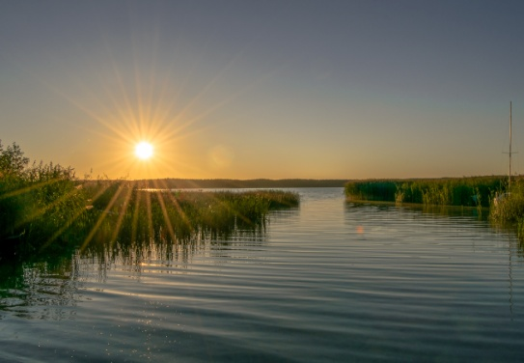
Regulamin konkursu fotograficznego dla Rodziców
"POLSKIE KRAJOBRAZY"
realizowanego w roku szkolnym 2018/2019

INFORMACJE POODSTAWOWE:

- Organizatorem konkursu jest:
Miejskie Przedszkole Nr 29 w Częstochowie
42-280 Częstochowa, ul. Osada Młyńska 1
- Konkurs zorganizowany jest dla Rodziców dzieci uczęszczających do MP 29.
- Celem konkursu jest promocja twórczej aktywności rodziców oraz pobudzanie i rozwijanie zainteresowania fotografią.
- Prace oceni jury powołane przez dyrektora MP 29.
- Termin dostarczania prac: 13.09.2018
- Prace można składać u wychowawców grup.
- Uroczyste ogłoszenie wyników konkursu odbędzie się 19.09.2018.

CELE KONKURSU:

- Rozbudzanie wrażliwości na piękno polskich krajobrazów.
- Zwrócenie uwagi na uroki naszego kraju, poprzez prezentację prac fotograficznych.
- Promocja walorów przyrodniczych, architektonicznych Polski.
- Rozbudzanie własnej kreatywności, zainteresowania fotografią.

WARUNKI UCZESTNICTWA:

- Do konkursu można zgłaszać prace wykonane przez Rodziców dzieci uczęszczających
do przedszkola nr 29 w Częstochowie.
- Do konkursu można zgłosić jedną fotografię wywołaną w dowolnym formacie.
- Uczestnicy mogą zgłaszać na konkurs wyłącznie fotografie własnego autorstwa, do których mają pełne prawa autorskie, a zdjęcia konkursowe nie zostały uprzednio nigdzie publikowane, ani nie były nagradzane w innych konkursach.
- Na konkurs można zgłosić fotografie wykonane w dowolnym miejscu Polski i o dowolnej porze roku.
- Fotografie wysoce przetworzone komputerowo nie będą oceniane.
- Zgłoszone na konkurs fotografie muszą być opatrzone metryczką zawierającą następujące informacje:
imię i nazwisko autora, tytuł pracy ( co przedstawia),
KRYTERIA OCENY PRAC:

Pomysłowość, jakość, zgodność z tematem, kompozycja kadru.

NAGRODY:
Komisja konkursowa spośród uczestników konkursu wyłoni laureatów. Laureaci otrzymają dyplomy .
POSTANOWIENIA KOŃCOWE:

- Wszystkie zakwalifikowane do wystawy fotografie przechodzą na własność Organizatora,
który ma prawo do nieodpłatnego wykorzystania fotografii. Przewidziana jest pokonkursowa wystawa prac.
- Organizatorzy nie zwracają nadesłanych prac.

